江苏省大丰市万盈二中九年级物理题库全解：14.3欧姆定律
题型归结
本节主要通过实验的方法研究了导体中的电流与电压和电阻的关系，进一步总结得到了欧姆定律。本节的题型有对欧姆定律辨析的选择题（1，3，4，6，8）；利用欧姆定律进行简单计算的填空题（题2，5）；探究导体中电流与电压和电阻关系的实验探究题（10，11，12，13）；计算题（题7）和图表问题（题9）等。
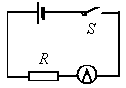
例1 B 如图所示，电源电压不变，电阻R=5Ω，闭合开关S，A的示数为0.3A，若要使A的示数变为0.6A则
第14题
A．在R两端并联一个5Ω的电阻
B．在R两端并联一个10Ω的电阻
C．电路中串联一个5Ω的电阻
D．在电路中串联一个10Ω的电阻
命题意图 研究串联电路中电流与电阻和电流间的关系。
思路点拨：电流表的示数开始为0.3A，要使它示数为0.6A，电流变大，一定是并联，因为串联总电阻变大，电流变小。电流变为原来两倍，则并联的电阻与原来的电阻相同。
全场精解：A
回味：在串联电路中，串联电阻越多，越大，则电路中的电流越小；并联电阻越多，电阻越小，则干路电流越大。
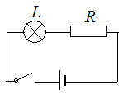
变形 有一灯泡上标有“3V 0.3A”，现在的电源电压为4.5V，要使灯正常发光，则应串联一个多大的电阻？[来源:学科网ZXXK]
思路点拨：灯泡正常发光，它两端的电压为3V，电阻两端的电压为1.5V，电路中的电流为0.3A，就可以根据欧姆定律求出R的阻值。
全程精解：U_{R}=U-U_{L}=4.5V-3V=1.5V
I_{R}=I_{L}=0.3A
误区分析 本题中串联电流是相等的，电压是相加的关系。

例2 B 在如图所示的电路中，电源电压保持不变。当电键S由断开到闭合时，电流表的示数将________，电压表与电流表示数的比值将________。(均选填“变大”、“不变”或“变小”)
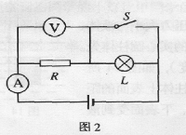
命题意图 电路变化后电流、电压和电阻的关系。
第6题
思路点拨：当S断开时，R和L是串联的，电压表测量的是R两端的电压，小于电源电压。当S闭合后，L被短路，电压表测的是R两端的电压，也是电源电压。所以电压表的示数变大，电阻不变，电流变大。当电路发生变化时，电压表测的始终是R两端的电压，电流表测的是R中的电流，所以它们的示数之比就是R的阻值，不变。
全程精解：变大 不变
误区分析 当电路发生变化时，要分析出不同情况下的电路连接方式，各个电表测量的对象等，找出其中的等量。
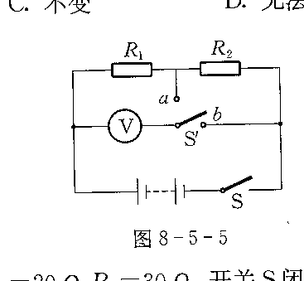
变形 B 如图6-7-3所示，电源电压6V，电阻R₁=20Ω，R₂=30Ω。开关S闭合，单刀双掷开关S’先接a，后接b，则电压表两次示数分别为（ ）[来源:学。科。网]
图6-7-3
A．2.4V 6V B．3.6V 6V
C．6V 2.4V D．6V 3.6V
思路点拨：此电路为一个串联电路，当开关S’分别与a和b连接时，电路的连接方式并没有改变。当S’接a时，电压表测的是R₁两端的电压；S’接b时，电压表测的是R₁、R₂两端的总电压。本题中可以先求出串联电流，然后根据欧姆定律求出各电阻两端的电压。
全程精解：
U_{a}=U₁=IR₁=0.12A×20Ω=2.4V
U_{b}=U=6V
误区分析 在解电学问题时，一般先确定电路的连接方式，然后根据电路特点求出所需物理量。如本题中根据串联电流相等，先求出电流。

考点链接

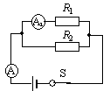本节中经常考查对欧姆定律的理解和计算（题1，3，5，7，13），利用欧姆定律来判断电路判断化前后电流、电阻和电压的关系（题1，2，4，6，8，11，12）。
3．A （镇江）．如图所示，已知电阻R₁=3Ω、R₂=6Ω，电流表A的示数是0.6A，则电流表A₁的示数是 （ ）
A．0.6A B．0.4A C．0.2A D．0.1A
点拨：这是一个并联电路，干路电流为0.6A，总电阻为2Ω，所以电源电压为1.2V。电流表A1测的是R1中的电流，
全解：B
回味：要根据电路的特点求出电源电压，也等于R1两端的电压。

4． B 学习电学知识后，物理兴趣小组对亮度可调的应急灯进行了探究，发现它的亮度调节开关相当于一个滑动变阻器，电路如图所示。闭合开关，用电压表和电流表对其进行测量，调节滑动变阻器使灯泡变亮的过程中，电压表和电流表的示数变化情况是（电源电压保持不变）
A．电流表A的示数变小
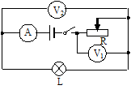
B．电压表V₁的示数变大
C．电压表V₁的示数变小
D．电压表V₂的示数不变
点拨：此电路为串联电路，电压表V1测的是滑动变阻器两端的电压，电压表V2测的是灯L两端的电压，电流表测的是串联电流。要使灯变亮，电路中的电流变大，滑片P向左移动，所以电压表V1示数变小，V2变大，电流表示数变大。
全解：C
回味：这是利用滑动变阻器改变电路的一个电路。

训练题组[
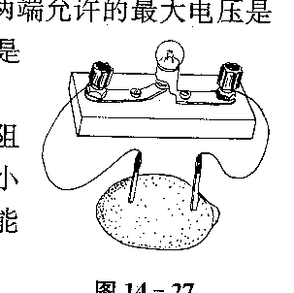
5．A 如图所示是小波同学自制的一个柠檬电池。当她把一只阻值为4Ω的小灯泡接入电路中时，测得通过小灯泡的电流为0.15A，小波由此可计算出柠檬电池两端的电压约为________V。电路中的电能是由柠檬的___________能转化而来。
点拨：此时水果电池成为这个电路的电源，根据水果电池的接入电路时电路中的电阻和电流可以算出水果电池的电压。水果电池在工作时是把水果的化学能转化为电池。
全解：0.6V 化学
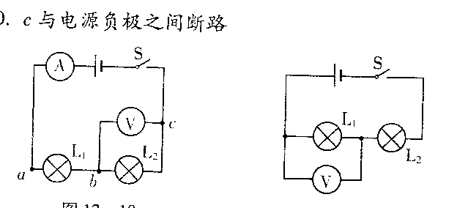
回味：水果电池是把水果的化学能转化为电能，在计算电压时，可以借助于电流与电阻。
6．B 如图所示是某同学做实验时的电路图。闭合开关S后，发现灯泡L₁、L₂均不亮，电流表示数为零，电压表示数等于电源电压，则该电路中的故障是（ ）
A．电源正极与a之间断路
B．a、L₁、b之间断路[来源:学&科&网]
C．b、L₂、c之间断路
D．c与电源负极之间断路
点拨：两灯泡都不亮，并且电流表示数为零，说明其中肯定有一个断路。电压表示数等于电源电压说明电压表的正负接线柱分别与电源的正负极相通，所以是电压表两接线柱间有断路。
全解：C
回味；在判断电路故障时，首先要知道是属于断路还是短路。如果断路则电路中无电流，在断开的两端电压为电源电压；如果短路则电路中电流很大，并且短路部分的两端电压为零。
7． B 甲、乙两灯如图接在由三节干电池串联的电路中，其中甲灯电阻是15Ω，S闭合后电流表读数为0.1A。求乙灯两端电压？
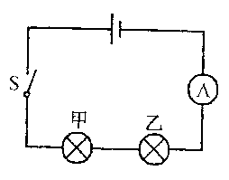
点拨：中的U、I、R必须是同一段电路在同一时刻的电压、电流和电阻的值。由于串联电路的电流处处相等，电流表的示数既是甲灯中通过的电流，又是乙灯中通过的电流。
误解：根据，可得：
U=IR=0.1A×15Ω=1.5V
答：乙灯两端电压为1.5V。
全解：电源电压U=4.5V
根据欧姆定律U_{甲}=I_{甲}R_{甲}=0.1A×15Ω=1.5V
U_{乙}=U—U_{甲}=4.5V—1.5V=3V
答：乙灯两端电压为1.5V。
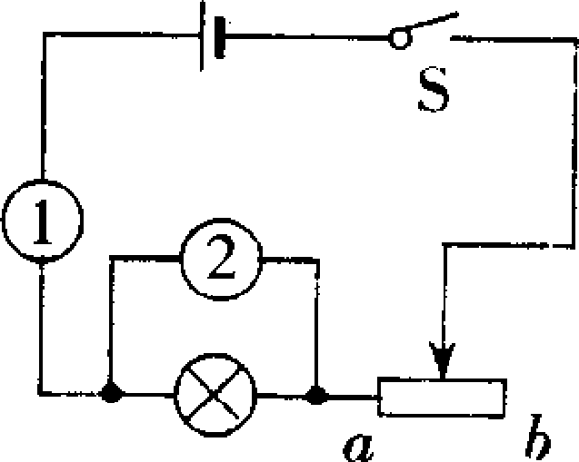
诊断：上面的解答中没有考虑到“同体性”，用甲灯电流去乘甲灯的电阻只能得到甲灯两端的电压，不能得到乙灯两端电压。
第17题
8． B 如图所示电路，当滑动变阻器滑片自a向b滑动时，以下关于表1、表2的性质和灯泡发光情况的判断中正确的是 ( )
A．表l是电流表，示数变大；表2是电压表，示数变大，灯泡变亮。
B．表1是电流表，示数变小；表2是电压表，示数变小，灯泡变暗。
C．表1是电压表，示数变小；表2是电流表，示数变小，灯泡变亮。
D．表1是电压表，示数变大；表2是电流表，示数变大，灯泡变暗
点拨：根据电表的接法，电流表要和用电器串联，电压表和用电器并联。可以判断出①表是电流表，②表是电压表。当P从a向b滑动时，电阻变大，电路中的电流减小，所以①表的示数变小；根据欧姆定律可以知道，灯泡两端的电压减小，灯泡变暗。
全解：B
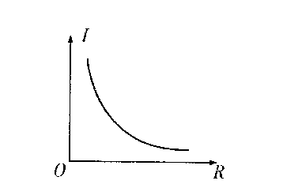
回味：要明确电表的连接方法，电流表串联，电压表并联。利用滑动变阻器可以改变电路中的电流，从而导致电压发生变化。
9． B 某同学在探究“电流跟电压、电阻的关系”时，根据收集到的数据画出如图所示的一个图象，下列结论与图象相符的是（ ）
A．电阻一定时，电流随着电压的增大而增大
B．电阻一定时，电压随着电流的增大而增大
C．电压一定时，电流随着电阻的增大而减小
D．电压一定时，电阻随着电流的增大而减小
点拨：从图中可以看出，当电阻增大时，电流在减小，电流与电阻成反比例函数，结合欧姆定律可以知道这个前提是电阻两端的电压一定。并且是因为电阻的变化而导致电流发生变化，所以应该是电流随着电阻的变化而变化。
全解；C
回味：在电路中是因为电阻变化使电流随着变化，电阻是因，电流是果。在物理上这种因果关系不能颠倒，如在光学中光的反射定律中只能讲反射光线与入射光线的关系。
10． B 小刚同学用如图电路探究“一段电路中电流跟电阻的关系”。在此实验过程中，当A、B两点间的电阻由5欧更换为10欧后，为了探究上述问题，他应该采取的唯一操作是（ ）
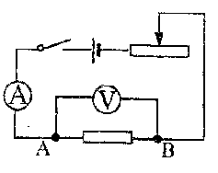
A．阻器滑片不动
B．将变阻器滑片适当向左移动
C．将变阻器滑片适当向右移动
D．将电池个数增加
点拨：在研究电流跟电阻的关系时要控制电压一定。把AB间的5欧姆电阻换成10欧的电阻，电路的总电阻变大，电流变小，变阻器两端的电压变小，定值电阻两端的电压变高，要使AB间的电压一定，所以要减小电路中的电流，增大电阻，滑片P向右移动。
全解：C
回味：在此实验中要注意用控制变量的方法，保持定值电阻两端的电压相同。
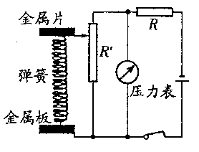
11． B 小明设计了如图所示的压力测量仪，可以反映弹簧上方金属片受到压力的大小。期中R’是滑动变阻器，R是定值电阻，电源电压恒定不变，压力表实际上是一个电压表。当金属片受到的压力增大时，变阻器的阻值___________，压力表示数__________（选填“变大”“变小”或“不变”）。
点拨：这是一个串联电路，金属片和弹簧组成了一个滑动变阻器，当金属片受到压力时金属片向下移动，接入电路中的电阻变大，根据串联分压，R’两端的电压将变大。
全解：变大 变大
回味：利用滑动变阻器接入电路中的阻值变化，导致电路中的电流和电压发生变化。
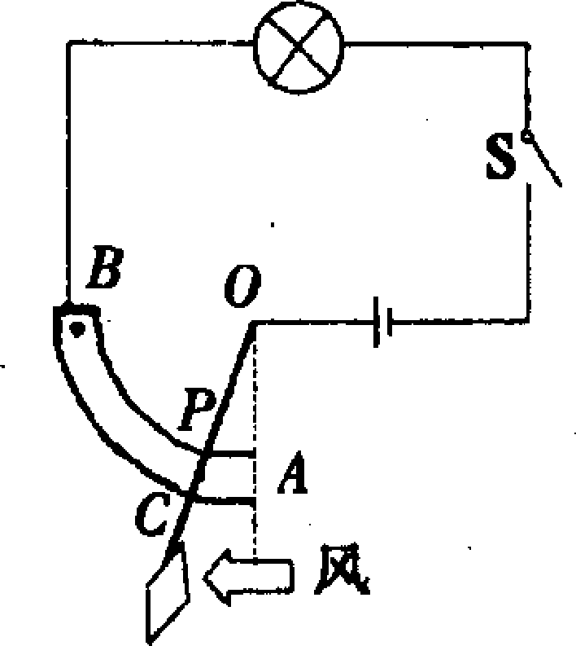
12． B （云浮市）一位同学设计了一个风力测定仪，如图所示，O是转动轴，OC是金属杆，下面连接着一块受风板．无风时OC是竖直的，风越强，OC杆偏转的角度越大．AB是一段圆弧形电阻，P点是金属杆与圆弧形电阻相接触的点，电路中接有一个小灯泡，测风力时，闭合开关S即可．通过分析可知：金属杆OC与弧形电阻AB组合在一起相当于一个 ，观察小灯泡的 可以粗略地知道风力的大小．
点拨：这是根据滑动变阻器的工作原理来设计的，AB相当于滑动变阻器的电阻丝，OC相当于滑片，接入电路的是CB段电阻。当风力越强时，能够把OC吹离竖直位置越多，BC电阻丝越长短，电阻越小，电路中电流越大，小灯泡越亮。
全解：滑动变阻器 亮度
回味：滑动变阻器可以改装成控制或测量电路，利用滑片的移动改变电路中的电流，从而显示出物理量的大小。
[来源:Z.xx.k.Com]
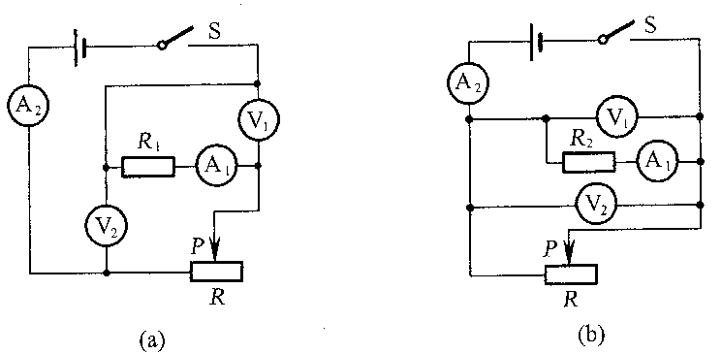
13．某同学按如图（a）(b)所示的电路图连接电路，分别进行实验。在这两个电路中，电阻R1与R2为不同的定值电阻。在实验时，通过改变滑动变阻器滑片P的位置，得到的数据如表1、表2所示。
（1）对上述电路和表格进行比较、分析，可得出表1中的实验数据是该同学根据图中___________图（a）/（b）所示的电路图进行实验测得的；
（2）分析________________（表1/表2）中的电表_____________与电表____________的示数关系（选填表中电表符号），可归纳出的结论是：当电阻__________不变时（R1/R2/R），通过该电阻的电流与它两端的电压成正比。
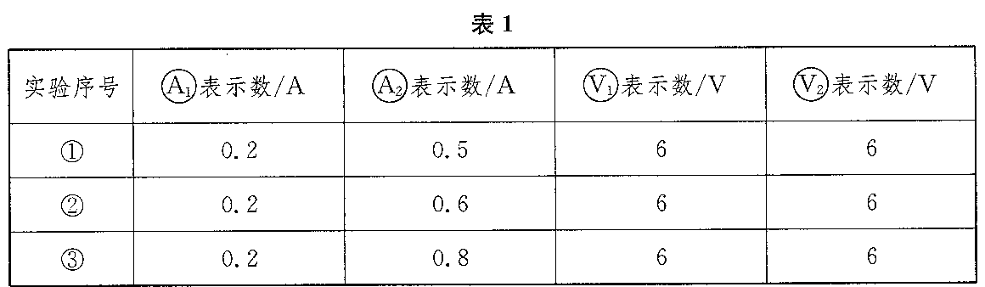
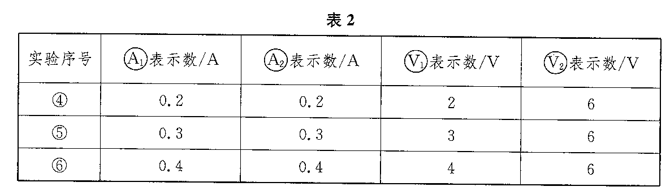

点拨：分析图（a）（b）两个电路图，在图（a）中若删去电压表V1和V2，不难看出：R1与R串联，电流表A1和A2都是串联在电路中。根据串联电路的特点，电流处处相等，对照表1和表2的数据可知，只在表2中每次测量时A1A2中的电流表是相等的。在图（a）中，电压表V2测电源电压，电压表V1测R两端电压（因为电流表A1电阻太小，两端电压太小），所以两电表的示数不会相同。综合判断可得，按图（a）进行实验测得的数据记录在表2中。在图（b）中，若删去电压表V1和V2，不难看出R2和R是并联的，电压表V1和V2都是测量电源电压，示数应该相同。电流表A1与电阻R2串联，测量通过R2的电流，由于R2两端电压（电源电压）不变，R2阻值不变，所以电流表A1在三次测量中示数不变。电流表A2串联在干路上，测量通过干路的电流，其示数应该比表A1的示数大，并随着变阻器电阻的变化而变化。由以上分析并对比表1的数据，可以判断表1的数据是根据图（b）所示的电路进行实验测得的。对用电路图（b）进行实验，从测量得到的数据分析比较可知，电阻R1两端的电压分别为2V、3V、4V，而通过它的电流各次对应的数值为0.2A、0.3A、0.4A，成正比地增大。从而可以归纳出：当电阻R1不变时，通过的电流与它两端的电压成正比。
全解：（1） （b） （2）表2 电表A1（或A2） V1 R1。
回味：本题要考查三个方面的能力，其一，观察、分析电路图的能力；其二，根据物理规律，预测实验数据大致情况的能力；其三，由实验数据分析归纳出物理规律的能力。我们要在平时学习时注意对这些能力的培养。

